LA GUADALUPA
o ZIM BUM, ZIM BUM BUM

SOL
Zim bum bum zim bum bum
Zim bum bum zim bum bum

SOL RE SOL
Ho lasciato laggiù sopra una scialuppa
RE SOL
il paese del sol della Guadalupa

RE7 SOL LA-
RIT: Oh, voglio ancor la mia capanna
MI- RE SOL
e la savana
RE7 SOL DO SOL RE SOL
ed il paese dove sogno di tornar
SOL
- zim bum bum zim bum bum -
- zim bum bum zim bum bum -

SOL RE SOL
Se volevo mangiar c'eran le banane
RE SOL
se volevo saltar c'erano le liane.

RE7 SOL LA-
RIT: Oh, voglio ancor la mia capanna
MI- RE SOL
e la savana
RE7 SOL DO SOL RE SOL
ed il paese dove sogno di tornar
SOL
- zim bum bum zim bum bum -
- zim bum bum zim bum bum -

SOL RE SOL
Si diffonde il tam tam giù per la pianura
RE
mentre il sole tramonta
SOL
nella radura.

RE7 SOL LA-
RIT: Oh, voglio ancor la mia capanna
MI- RE SOL
e la savana
RE7 SOL DO SOL RE SOL
ed il paese dove sogno di tornar
SOL
- zim bum bum zim bum bum -
- zim bum bum zim bum bum -

SOL RE SOL
Se volevo ballar c'erano le scimmie
RE SOL
se volevo dormir c'erano le canne.*

RE7 SOL LA-
RIT: Oh, voglio ancor la mia capanna
MI- RE SOL
e la savana
RE7 SOL DO SOL RE SOL
ed il paese dove sogno di tornar
SOL
- zim bum bum zim bum bum -
- zim bum bum zim bum bum -

SOL RE SOL
Sul mio bel lago blu spunterà la luna
RE
sulle palme dei fior
SOL
e la terra bruna.

RE7 SOL LA-
RIT: Oh, voglio ancor la mia capanna
MI- RE SOL
e la savana
RE7 SOL DO SOL RE SOL
ed il paese dove sogno di tornar
SOL
- zim bum bum zim bum bum -
- zim bum bum zim bum bum -

SOL RE SOL
Sempre triste quaggiù, sogno le savane
RE SOL
il bel sole, l'amor e tante banane.

RE7 SOL LA-
RIT: Oh, voglio ancor la mia capanna
MI- RE SOL
e la savana
RE7 SOL DO SOL RE SOL
ed il paese dove sogno di tornar
SOL
- zim bum bum zim bum bum -
- zim bum bum zim bum bum -

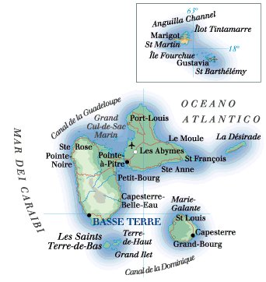
* Nella savana si usano le canne di bambu’ essiccate sulla terra perchè fanno da giaciglio (letto).

Testo tratto dal file musicale www.cantiscout.it integrato con
Accordi e testo tratto dal libro CANTI SCOUT – I canti della tradizione “Casa musicale ECO” e integrazioni altre fonti.

Gli accordi qui riportati coincidono con il file musicale.

